
Escuela Superior Politécnica del Litoral (ESPOL)
Facultad Ingeniería en Electricidad y Computación
SEGUNDA EVALUACIÓN de ELECTRÓNICA II
III TÉRMINO 2012-2013

Nombre: _________________________________ Abril 12 de 2013.

Tema # 1 (30 %).
En el amplificador de la figura:
- Graficar las rectas de carga (“DC” y “AC”). [10 ptos]
- Calcular la potencia máxima en la carga, sin distorsión. [5 ptos]
- Calcular el rendimiento máximo. [5 ptos]
- Determinar la potencia disipada por Q1. [5 ptos]
- Cuál es el valor máximo de la señal de entrada que se puede amplificar. [5 ptos]

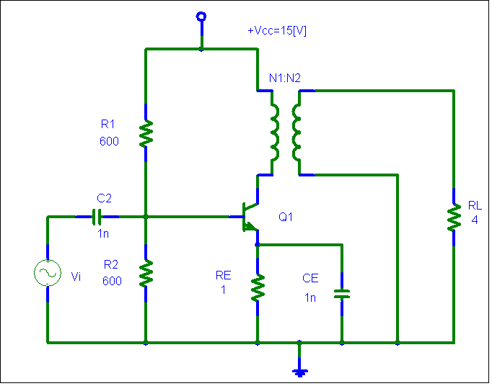
Datos:
Beta = 180
V_{CESAT} = 0.3[V]
V_{BE} = 0.6[V]
N1/N2 = 1/$\sqrt{2}$
Nota: Considerar todas las pérdidas.

Tema # 2 (30%).
Para el amplificador diferencial de la figura, se pide:
- Punto de operación de los transistores. [10 puntos]
- Ganancia en modo diferencial y modo común. [10 puntos]
- Si Vi2= 0 [V], determinar la amplitud máxima de la entrada Vi1 que evite el recorte en la salida. ¿El recorte se produce por corte o por saturación del transistor?. [10 puntos]
Datos: R_{C}=5[KΩ], R_{L}=10[KΩ], R_{E}=2[KΩ], R_{I}=30[KΩ], V_{CC}=15[V], I=0.5[mA].
h_{fe}=100, 1/h_{oe}=50[KΩ].
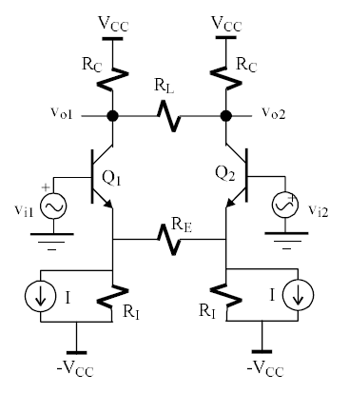

Tema # 3 (40%).
En la figura se muestra una aplicación típica del amplificador operacional, el cual está trabajando en zona lineal. Determinar:
- La expresión que relaciona Vi con I_{L}. [10 ptos]
- ¿De qué circuito se trata?. [5 ptos]
- Si Z es un condensador de valor C, cual es la expresión que relaciona la tensión de salida Vo con la tensión de entrada Vi. [10 ptos]
- ¿De qué circuito se trata?. [5 ptos]
- Si Z es un condensador de valor C, representar gráficamente la respuesta del circuito a la entrada indicada. [10 ptos]
Datos: R1=33[KΩ], R=10[KΩ], C=10[nF]. Suponer que el condensador está inicialmente descargado. Fuente de polarización Vcc=|15|[V].

